Laboratório de Sistemas de Controle
Laboratório 03

Professor: Waldir Sampaio
Assunto: Experiência 03

Relatório apresentado como forma de obtenção de nota para a disciplina Laboratório de Sistemas de Controle 2008/2, ministrada pelo professor Waldir Sampaio na Universidade Federal do Amazonas.

Aluno / Matrícula: Adriano Mendes Gil___________________________20610326
Aluno / Matrícula: Érica Rodrigues_______________________________20610291
Aluno / Matrícula: Jhony Braga da Silva___________________________20610052
Aluno / Matrícula: João Renato Aguiar____________________________20510051
Aluno / Matrícula: Rawlinson Gonçcalves__________________________20610306
Sumário
- Questão 1 – _______________________________________________________________________5

- Questão 2 –_______________________________________________________________________7

- Realize o seguinte sistema no Simulink:

Tendo o sistema :
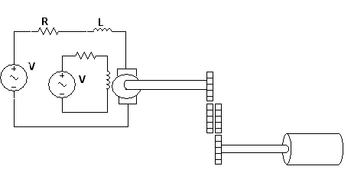

Convertendo para analise de circuitos:

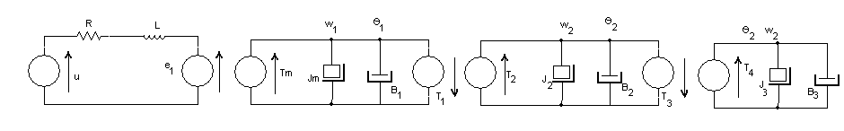

Calculando o torque do motor e da segunda engrenagem:

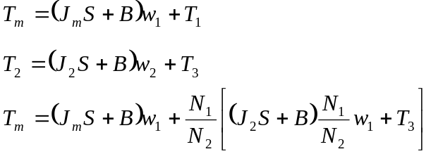

A relação entre duas engrenagens diz que a relação entre o numero de dentes é proporcional a variação dos ângulos que é proporcional à relação entre as velocidades angulares que é proporcional à relação entre os torques:

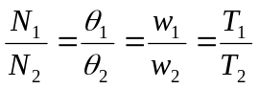

Com isso, podemos verificar a relação entre o raio da engrenagem e o numero de dentes :

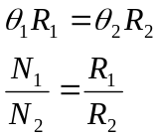

Sendo que :

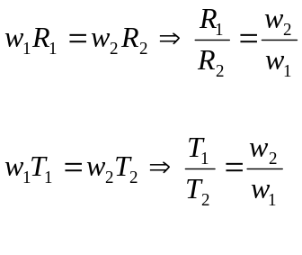

Transformando em diagrama de fluxo de sinal:

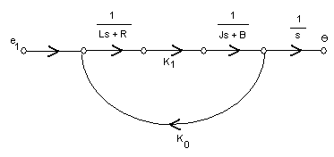
Sendo que:

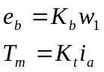

Tendo como :
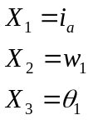

Com isso , obtemos o modelo de estado :
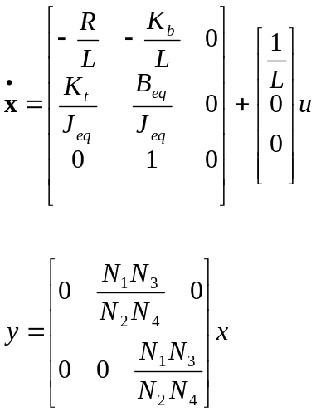

Onde:
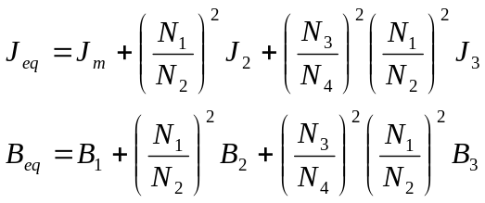

Simular para 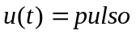

10
u

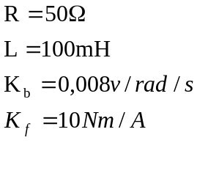
Sendo que :

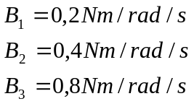

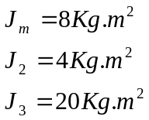

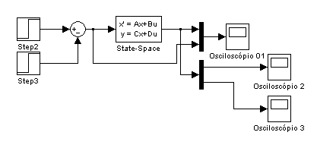

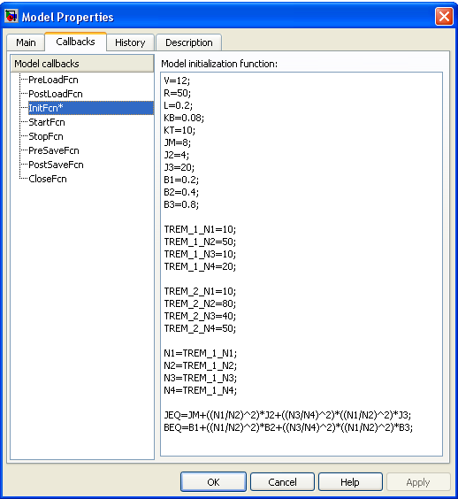

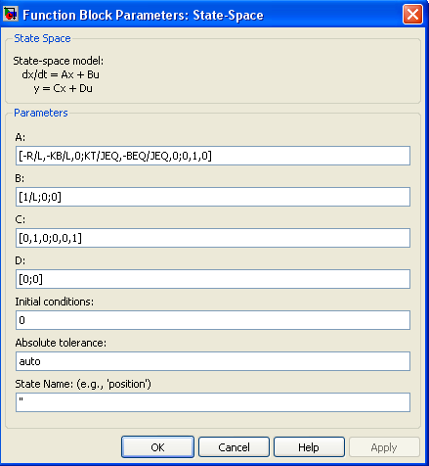

a) Modelagem 1

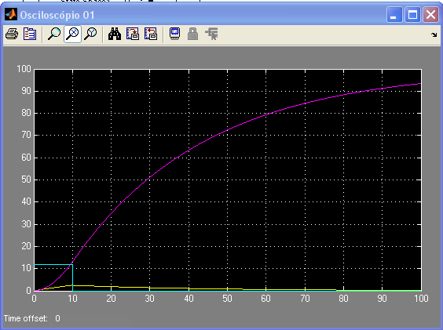

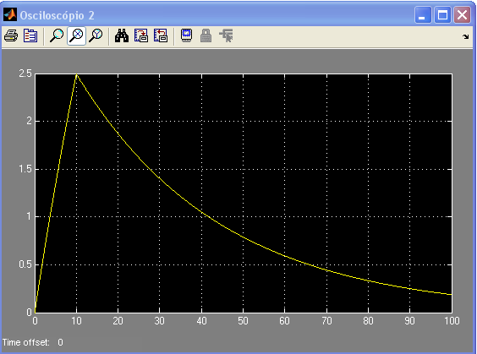
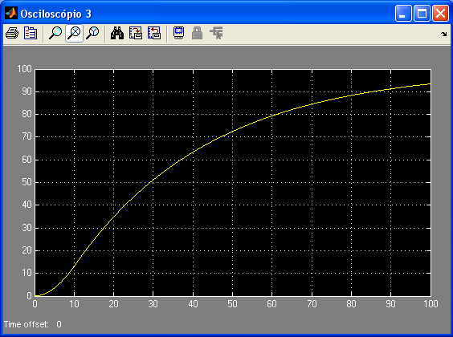

b) Modelagem 2 com trem de engrenagem 1.

Essa modelagem difere da primeira pela definição de C:
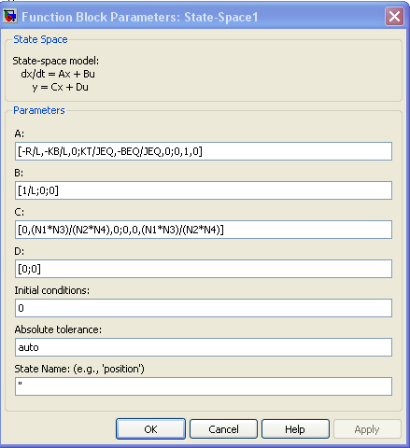

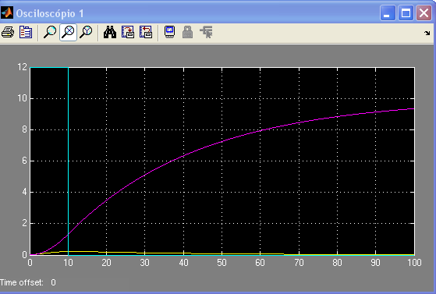

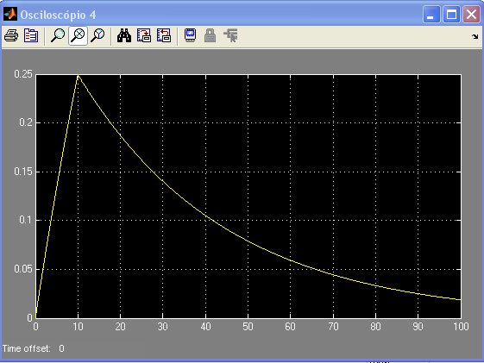

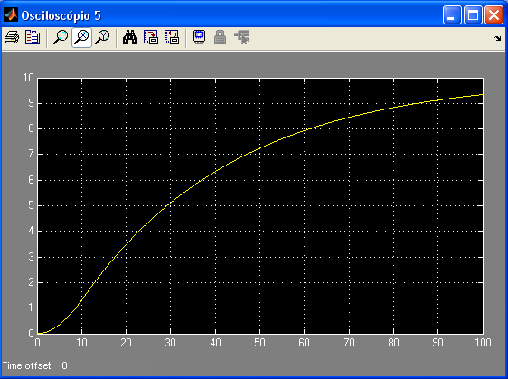
Calculando os pólos:

Utilizamos o seguinte script no MATLAB:

Para o primeiro trem, temos que:
R=50;
L=0.2;
KB=0.08;
KT=10;
J1=8;
J2=4;
J3=20;
B1=0.2;
B2=0.4;
B3=0.8;
V=12;

N1 = 10;
N2 = 50;
N3 = 10;
N4 = 20;

JEQ = J1 +((N1/N2)^2)*J2 + ((N1/N2)^2)*((N3/N4)^2)*J3;
BEQ = B1 +((N1/N2)^2)*B2 + ((N1/N2)^2)*((N3/N4)^2)*B3;

A = [-R/L,-KB/L,0;KT/JEQ,-BEQ/JEQ,0;0,1,0];
B = [1/L;0;0];
C = [0,(N1*N3)/(N2*N4),0;0,0,(N1*N3)/(N2*N4)];
D = [0;0];
P = ss(A,B,C,D);
G = tf(P);
Gp = zpk(P)
E assim, obtemos:

Zero/pole/gain from input to output...
6.0514
#1: -------------------
(s+250) (s+0.02787)

6.0514
#2: ---------------------
s (s+0.02787) (s+250)

Para o segundo trem, temos que:
R=50;
L=0.2;
KB=0.08;
KT=10;
J1=8;
J2=4;
J3=20;
B1=0.2;
B2=0.4;
B3=0.8;
V=12;

N1 = 10;
N2 = 80;
N3 = 40;
N4 = 50;

JEQ = J1 +((N1/N2)^2)*J2 + ((N1/N2)^2)*((N3/N4)^2)*J3;
BEQ = B1 +((N1/N2)^2)*B2 + ((N1/N2)^2)*((N3/N4)^2)*B3;

A = [-R/L,-KB/L,0;KT/JEQ,-BEQ/JEQ,0;0,1,0];
B = [1/L;0;0];
C = [0,(N1*N3)/(N2*N4),0;0,0,(N1*N3)/(N2*N4)];
D = [0;0];
P = ss(A,B,C,D);
G = tf(P);
Gp = zpk(P)

E assim, obtemos:
Zero/pole/gain from input to output...
0.60514
#1: -------------------
(s+250) (s+0.02787)

0.60514
#2: ---------------------
s (s+0.02787) (s+250)

c) Modelagem 2 com trem de engrenagem 2.

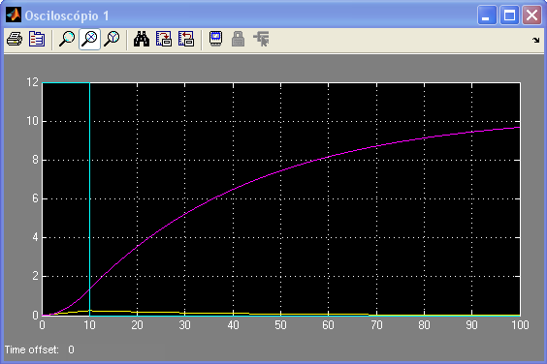

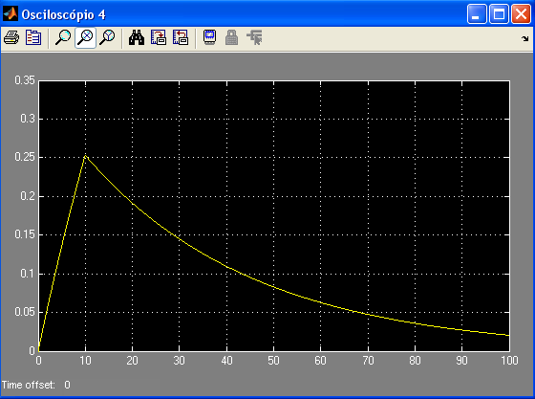

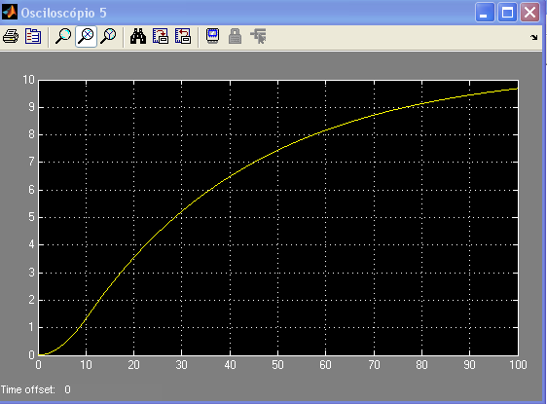

Questão 2 –

